
探 索 性 实 验
报 告

课程名称： | 《数据挖掘》
实验名称 | 景区游览指南的程序性知识挖掘
组号 | 第 组
组长姓名/学号 | 组长姓名/学号
组员姓名/学号 | 组员1姓名/学号  组员2姓名/学号
学生专业： | 软件工程
授课教师： | 蔡毅 / 许可 （写自己班的老师）
开课学期： | 2026-2027-01

华南理工大学软件学院
2026年10月

地 点： | B7后座 楼 | 133/231/233
实验日期与时间： | 第9周周三9-12节  第11周周三9-12节
总评分 | 分/100分
实验项目1得分 | 分/100分
实验项目2得分 | 分/100分
实验项目3得分 | 分/100分
实验项目4得分 | 分/100分
实验项目5得分 | 分/100分
实验项目6得分 | 分/100分
实验项目7得分 | 分/100分
实验总结反思得分 | 分/100分
探索性实验总体批改意见：
批改人 | 蔡毅、许可

*请不要修改此页

小组信息和组内评分

组号：第 组

姓名 | 角色 | 主要工作和贡献 | 组内评分
 | 组长 |  | %
 | 组员 |  | %
 | 组员 |  | %

*说明：1、请提交报告时，组长组织组员一起填写好本页，组内评分请根据实际情况，进行合理分配；2、组内人数为N人，组内评分总和为N*100%

共同要求
允许使用等价工具或技术路线。允许LLM辅助，但须解释关键逻辑、规则或Prompt及验证方法。截图用于证明运行，不能替代源代码、结构化结果和关键中间产物；报告中的结果应能与代码、文件逐一对应。

章节 | 核心工作／报告重点 | 评分
第1章 | 3个景区的数据准备、清洗、结构化与质量检查 | 基础100分；附加后封顶100分
第2章 | 三类实体定义、识别、位置记录与可视化迭代 | 100分
第3章 | 路线解析、时间层级、名称归一化；路线对比为附加题 | 基础100分；附加后封顶100分
第4章 | 代词检测、人工标注、消解与效果评估 | 100分
第5章 | 条件—建议抽取、分类去重与统计图 | 100分
第6章 | 多源融合、图谱模式、构建、展示与质量验证 | 100分
第7章 | LLM接入、图谱工具、Agent闭环与多场景测试 | 100分
第8章 | 至少2个失败现象；局限性与1个突破点的研究方案 | 100分

《数据挖掘》探索性实验报告

—实验项目1 景区指南数据采集与预处理
1.1 实验目标与数据准备
本阶段将景区官方推荐路线和游客游记整理为统一文档，为后续景点、交通、时间实体识别、路线解析、共指消解及条件建议抽取提供输入。数据覆盖广州长隆旅游度假区、珠海横琴长隆国际海洋度假区和九寨沟风景名胜区，前两者属于主题乐园，后者属于自然遗产。除完整正文外，保留段落位置和原始证据，便于后续抽取结果回查。
本次使用小组自采材料，没有使用教师提供语料。官方路线采集、微信爬虫采集与小红书攻略爬虫采集为三类并列的数据采集工作，共整理47篇文档，其中官方推荐路线6篇、微信文章及快照11篇、小红书游客攻略30篇。三个景区均满足至少1条官方路线和3篇游记的最低检查要求。
表1-1 三个景区的数据来源与规模
景区 | 官方路线采集 | 微信爬虫采集 | 新增小红书攻略采集 | 合计
广州长隆旅游度假区 | 3 | 5 | 10 | 18
珠海横琴长隆国际海洋度假区 | 2 | 3 | 10 | 15
九寨沟风景名胜区 | 1 | 3 | 10 | 14
合计 | 6 | 11 | 30 | 47
官方路线采集与微信爬虫采集流程
官方路线采集与微信爬虫采集共形成17篇材料，包括6篇景区官方网站路线、9篇微信公众号文章和2篇微信公众号正文快照。现有采集代码使用requests与BeautifulSoup：长隆页面定位div.c--static-flow，九寨沟页面比较div.g-grid文本块，公众号页面定位#js_content；配置随脚本存放于config/sources.json。HTTP 403/429后停止该主机的后续访问，瞬时网络或服务器错误才进行有限退避重试。
官方路线采集与微信爬虫采集的材料和证据
目录data/微信公众号与景区官方保留17条raw_documents.jsonl记录、19个页面存档及盘点表，其中15个页面对应正式文档，另外4个因重复或无有效正文未纳入；两篇正文快照另存manual目录。crawl_log.csv是归档状态表，并非原始HTTP请求日志，因此不能据此推断当时的访问频率、请求时间或重试次数。
小红书采集流程
自动化脚本通过Python与Playwright控制可见Edge浏览器，由人工登录后复用本机登录状态。程序通过页面搜索框输入关键词、提交搜索、打开详情和浏览图片，捕获浏览过程中产生的网络响应与缓存数据，从中提取网页 HTML、图片等资源及已加载的评论内容。采集到的材料会归档到本地，再由脚本解析整理，供后续清洗和分析使用。搜索词分别为“广州长隆旅游攻略”“珠海长隆旅游攻略”“九寨沟旅游攻略”，每项实际目标为10篇，跳过的条目不计入目标。
采集代码位于src/P1爬虫与数据清洗/小红书爬虫与数据清洗/爬虫，crawler、archive、interactions、comments和runtime模块分别负责采集、归档、交互、评论解析及缓存预算。
本轮爬虫程序通过仿真人类浏览操作，设置访问随机间隔与访问频率限制、文章跳跃抽样，只保存浏览器实际收到的缓存响应，不另发起下载操作。对比初版小红书爬虫程序，次版本成功反爬绕过，未触发账号预警。
表1-2 正式小红书批次的本地保存结果
关键词 | 笔记 | 保存配图 | 评论及回复 | 资源请求计数
广州长隆旅游攻略 | 10 | 110 | 200 | 1534
珠海长隆旅游攻略 | 10 | 114 | 210 | 1557
九寨沟旅游攻略 | 10 | 100 | 216 | 1578
合计 | 30 | 324 | 626 | 4669
正式批次报告batch_report_20261031_011410_425950.json记录completed，批次材料归档于data/小红书爬虫.zip。
1.2 清洗方法与实现流程
官方路线与微信采集数据清洗
理流程拆成抽取、清洗、质检三段，一段一个脚本。extractors.py 只负责从 HTML 里取出正文块，clean.py 只按规则处理文本，quality_check.py 只做统计和出图。这样拆的原因是抽取规则随站点变化，清洗规则基本不变，两者混在一个函数里改一处要重测另一处。
清洗规则共 9 条，按 R1 到 R9 编号。前 6 条处理字符级噪声，R7 做全角转半角，R8 删文档内重复行，R9 只标记不删除。每条规则的删除量单独计数，写进 quality_stats.json。
表1-2 清洗规则与逐条删除量
编号 | 处理对象 | 做法 | 实际删除
R1 | 零宽字符、控制字符、全角空格 | 正则剔除后统一半角空格 | 0 个
R2 | 残留 HTML 标签与实体 | 去标签、转义字符还原 | 0 个（抽取阶段已剥离 15902 个）
R3 | 行内多空格、首尾空白、连续空行 | 空白压缩 + strip + 空行合并 | 逐行归一，未单独计数
R4 | 模板噪声行 | 22 条正则整行匹配，命中即删 | 15 行
R5 | 网址、邮箱、电话、微信号 | 正则匹配后删除 | 网址 1、电话 3，其余 0
R6 | emoji、列表符号、重复标点 | emoji 删除，列表符号统一为“- ”，重复标点压成一个 | emoji 7 个
R7 | 全角数字字母、时间冒号 | 全角转半角，个位小时补零（7:00 → 07:00） | 逐字符处理
R8 | 文档内重复行 | 同一文档内完全相同的行只留一次 | 50 行
R9 | 空值、过短、标题缺失、近重复 | 标记 quality_flags 与 is_near_duplicate，不删除 | 17 篇全部通过
小红书爬虫数据清洗
批量处理流程为本地读取→正文抽取→图片OCR及评论读取→去噪与格式统一→附加文本筛选→文档内去重→合并编号→结构化导出→离线质量验证。清洗阶段不重新请求小红书；已有324份OCR响应全部可以从本地缓存复用。
小红书清洗沿用微信爬虫的清洗正文和既有规则成果；对正式副本增加全角ASCII与空格统一，并据统一正文重建段落和派生统计，不重复执行删除、去重或重排。新增小红书攻略则按本节流程处理，将图片OCR和作者评论作为补充文本来源。
官方路线采集与微信爬虫采集形成的17篇文档，以既有清洗结果为基础纳入本次统一数据集；正式副本仅进行一对一全角ASCII及空格转换，并重建段落和派生统计，不重复删词、去重或重排。历史输入文件不改写。新增30篇小红书攻略使用当前清洗流程。两类来源按统一格式和统计口径输出，但各自保留不同的来源抽取与清洗流程。
图片OCR与作者评论融合
OCR使用本地部署的PaddleOCR C++ CPU服务，模型常驻并串行推理。
正文按照“作者正文→图片顺序的OCR文字→已采集作者评论顺序”融合。作者正文不设30字门槛；每张图片或每条作者评论在清洗后，汉字、字母和数字合计严格大于30个字符才可进入正文，空白、标点、表情及话题不计。默认只纳入作者评论，其他用户评论保留在辅助资料中。经过文档内行级去重，最终30份作者正文、112张图片和56条作者评论贡献了正文；未纳入的原始内容及原因仍可追溯。
关键清洗规则及异常处理
表1-3 清洗规则及其依据
处理对象 | 实际规则 | 保留与验证要点
HTML和网页噪声 | 解析正文容器，去残留标签、实体及独立模板行 | 不对“建议”等普通词作全文删除
网址及联系方式 | 清理正文中的链接、邮箱、电话和微信号 | 来源链接保留在source_url，不从元数据中删除
平台表情与话题 | 清理Unicode表情、话题标记；已知方括号表情兼容R后缀 | 保留普通方括号说明及未知标记，不一律删除括号内容
空白及编码 | 统一换行、压缩行内空白、删除不可见字符 | 保留正文行顺序，检查控制字符及替换字符乱码
全角与时间 | 全角ASCII转半角，统一相关空格，个位时刻补零 | 保留中文、价格、条件词和路线箭头；不将游客时间写成现行事实
文档内冗余 | 规范化行键去重，保留首次出现位置 | 不是语义去重，可能合并细微标点差异
空值及异常字段 | 缺失留空并标记；可修复格式自动修复 | 不猜标题、日期或采集时间，空字符串另行计数
整篇重复与OCR断行 | 重复候选及短段落进入复核清单 | 不自动删除整篇，不按短行长度删除或语义拼接
1.3 结构化数据设计
正式输出位于processed/P1爬虫数据清洗。documents.json包含合并后的47篇完整文档，ocuments.csv保存文档元数据，不含完整正文，paragraphs.csv逐段保存正文与位置；dataset.xlsx包含“文档清单”“正文”“段落”“字段说明”4个工作表。辅助资料目录保存原始OCR、评论、编号映射和段落溯源，历史17篇清洗后数据目录保存旧版原件。
表1-4 文档字段及类型
字段 | 类型 | 含义
doc_id | str | 唯一编号，如GZCL-NOTE-06，合并时保持稳定
scenic_code、scenic_area、city、category | str | 景区码、景区名、城市和类别，由来源分组配置确定
text_type、text_type_cn、doc_subtype | str | 官方路线/游客游记及具体来源子类型
source_platform、source_site、source_url | str | 来源平台、站点和原始链接
title、author、publish_date、crawl_time | str | 标题、作者、发布日期、采集时间，缺失不补造
extract_rule、raw_html_path | str | 抽取规则及可回查的本地原始HTML路径
raw_char_len、clean_char_len、html_tag_count | int | 原始/清洗后字符数及抽取阶段标签统计
noise_char_removed、noise_line_removed、dup_line_removed | int | 非负净缩减量、噪声行及重复行处理统计
invisible_removed、html_tag_removed、url_removed | int | 不可见字符、残留标签及网址处理计数
email_removed、tel_removed、wxid_removed、emoji_removed | int | 邮箱、电话、微信号和表情处理计数
paragraph_count、sentence_count、has_time_expr | int | 段落数、规则句数、是否存在时刻表达（0/1）
content、paragraphs | str / list | 最终正文与含i、start、end、text的段落对象列表
quality_flags、is_valid、is_near_duplicate | str / int / int | 质量标记、基本长度有效性及近重复标记
1.4 清洗前后对比与数据质量
全量规模与统计口径
当前47篇共100222个字符、4820段，最短402字符、最长6089字符，中位数1843字符。字符数按Python字符串长度计算，包含标点和换行，不是分词数；段落按最终正文换行划分，不等于语义完整段落。既有17篇清洗后46236字符、1096段，新增30篇53986字符、3724段。
小红书攻略清洗前候选文本共72637字符。完成文本清理、长度筛选、作者评论筛选和行级去重后，最终正文共53986字符，净缩减18651字符，整体删除率25.7%。
官方路线与微信爬虫的清洗前后统计：清洗前47143字符、清洗后46236字符，净缩减907字符，约1.9%。
表1-5 最终按景区的结构化规模
景区 | 文档数 | 官方/游记 | 清洗后字符数 | 段落数
广州长隆 | 18 | 3 / 15 | 43254 | 1637
珠海长隆 | 15 | 2 / 13 | 33665 | 1800
九寨沟 | 14 | 1 / 13 | 23303 | 1383
合计 | 47 | 6 / 41 | 100222 | 4820
真实清洗前后样例
表1-6 代表性原文与结果
文档与规则 | 清洗前片段 | 清洗后片段及说明
ZHCL-NOTE-06，平台表情 | [打卡R]鲸鲨馆 | 鲸鲨馆；去占位符，保留景点名
GZCL-NOTE-07，话题与时间 | 表演：我之前问是 11:30和15:30，时间可能调整，建议问一下工作人员。 | 表演:我之前问是 11:30和15:30,时间可能调整,建议问一下工作人员。保留时刻和不确定性限定语
GZCL-NOTE-06，格式与方向 | 导航：长隆野生动物世界北门｜停车36元/天 | 导航:长隆野生动物世界北门|停车36元/天；统一全角字符，保留地点和价格
GZCL-NOTE-06，路线及空白 | 📍最优游玩路线：北门进 → 南门出，全程不走回头路，动线超顺滑！ | 最优游玩路线:北门进 → 南门出,全程不走回头路,动线超顺滑!；去装饰和空行，保留箭头与顺序
GZCL-NOTE-07相邻的话题行“#广州长隆[话题]# #长隆带娃攻略[话题]# …”被删除；“时间可能调整”等限定语保留，不能将原作者经历当成已经核实的现行开放安排。
附加文本的边界例：GZCL-NOTE-06作者评论“一日路线整理在图片上，大家可以收藏起来，去玩的时候拿出来跟着走”，清洗后含29个有效字符，未超过30，故不进入正式正文，但原始记录保留。GZCL-NOTE-07作者评论“我看我的收货地址是在长隆度假区南大路收费口,外卖小哥一般会给放在美宜佳便利店”含37个有效字符，最终纳入。该筛选会排除部分简短有效建议，保留原件便于调整。
自动质量检测
tools/quality_p1.py对全部47篇检查字段集合与类型、景区和类别映射、编号、日期、来源链接、空值及统计一致性；逐值核对JSON、两个CSV和Excel，并验证段落编号、连续位置、正文重组及新增段落来源。深度检查覆盖30篇新增笔记、324张图片、626条评论和47篇引用的原始HTML，同时核对图片SHA-256；共执行461项证据检查，全程离线。
表1-7 质量检查结果
检查项目 | 当前结果 | 处理结论
结构、类型及跨格式对应值 | 无结构硬错误，JSON/CSV/Excel一致 | 可供后续程序读取
正文、来源URL、原始HTML路径 | 缺失均为0 | 原始证据检查通过
标题 | 缺失1篇：GZCL-NOTE-11 | 原始HTML亦未取得，留空并标记
作者、发布日期、采集时间 | 分别缺失0、3、17篇 | 官方路线采集与微信爬虫采集文档的日期/采集时间不推测补造
已实现噪声规则 | HTML、网址、表情、话题、乱码、控制字符、异常空白等均未命中 | 只表示现有规则范围内未检出，不是完全无噪声证明
整篇重复候选 | 1081对中完全重复、近重复、包含候选均为0 | 无整篇删除
跨文档重复段落 | 1处公共营业时间提示 | 保留，记录来源
短段落与OCR复核 | 16篇短段落比例较高，83张纳入图片含低分行 | 保留复核线索，不据此判定错误
重复检测先规范化Unicode并去标点、空白，对全部1081个文档对计算三字符集合Jaccard，相似度不低于0.8列为候选；两篇规范化文本均至少200字符且集合包含率不低于0.9时列为包含候选。另检查编号、来源身份及全文完全重复。公众号/s链接保留标识文章的__biz、mid、idx、sn，小红书按笔记ID归一，避免时效访问参数干扰。ZHCL-NOTE-04与ZHCL-NOTE-05共同包含“The Operating Hours Are Subject To On-site Announcements.”，仅据公共提示不能判整篇重复。
人工抽查与结论边界
每景区抽1篇官方路线、2篇游客游记，共9篇，占47篇的19.1%。按已确认记录，误删、漏删、OCR文字及顺序、景区相关性四项均未发现影响使用的问题，抽查结论为通过；抽查人按要求留空，日期为2026-10-31。
表1-8 已确认的人工抽查记录
景区 | 官方路线 | 游客游记 | 结论
广州长隆 | GZCL-OFF-01 | GZCL-NOTE-07、GZCL-NOTE-11 | 3篇通过
珠海长隆 | ZHCL-OFF-01 | ZHCL-NOTE-06、ZHCL-NOTE-13 | 3篇通过
九寨沟 | JZG-OFF-01 | JZG-NOTE-04、JZG-NOTE-11 | 3篇通过
1.5 问题与分析
已处理问题
- 景区官网“攻略”栏目中存在列表页。 三个页面的标题看起来像完整攻略，但抓取后正文容器仅有 18 至 45 字，实际是分类入口。采集时先根据标题长度和链接层级筛除列表页；抓取后再以正文不少于 300 字作为下限。不达标的记录写入 crawl_log.csv，并继续采集其他页面。
- 搜狗微信检索存在 IP 级限流。累计约 30 次请求后，检索开始返回空结果或验证码页面。触发限流后，九寨沟的 2 篇游记改用检索服务返回的正文快照，原文保存在 data/raw/manual/，数据集中标注为“微信公众号（正文快照）”。这 2 篇正文和来源链接均有留存，但无法通过采集脚本重跑获得相同结果，可复现性弱于其余 15 篇。
- 初版小红书爬虫曾出现搜索框布局变化、隐藏输入节点、空白页、加载超时及账号违规警告。后续程序改为定位可见搜索框并核验输入，增加页面与网络诊断、限制信号停止及跨次状态。与初版程序相比，本轮完成反爬绕过处理后，新账号未收到爬虫违规警告。
- 小红书攻略分散在正文、图片和评论中。 只提取笔记正文容易遗漏路线细节和补充建议。因此，本次扩大了评论内容的采集与利用范围，并使用 OCR 识别图片文字，将符合筛选条件的作者评论和图片文本补充到正文中。未纳入正文的评论及 OCR 内容仍保存在辅助资料中，便于追溯。
遗留影响
小红书图片与评论： OCR 可能出现错字或顺序偏差；评论采集受页面加载和抽样策略限制，不能视为获取了全部评论，因此补充内容仍需结合原图和原始评论复核。

《数据挖掘》探索性实验报告

—实验项目2 游览步骤的实体识别
数据版本说明：以下项目2—7及总结反思保留原组17篇数据的历史实验内容，尚未基于本轮47篇重新运行，其统计、图表、代码路径与结论不能作为当前数据的验证结果。本轮正式更新范围为项目1，后续阶段须重新实验后逐章替换。
2.1 输入数据与实体定义规范
输入是项目1 的 documents.json：17 篇、46236 字、1096 个段落。识别在段落层面做，再用段落的 start 偏移换算成全篇位置，位置信息能和原文逐字对应。
三类实体的定义与边界见表2-1。定义在三个景区之间保持一致，区别只在词典内容，判定规则不区分景区。
表2-1 三类实体的定义、边界与示例
类型 | 定义 | 边界（不收录的情况） | 示例
景点 POI | 可被当作游览目标进入或观看的具体地点 | 园区、度假区等泛称；城市名；动作短语 | 五花海、鲸鲨馆、百虎山、南门
交通方式 | 完成位移所借助的工具或方式 | 道路名、车站建筑、票种 | 观光车、小火车、缆车、步行、自驾
时间节点 | 时刻、时段、时长、天序 | 与游览无关的营业时间说明中的时刻 | 07:00、上午、30分钟、第二天

三类之间有两处容易混。一是“南门”“北门”：既是地点也是出入口，按景点处理，因为路线里常作为起终点出现。二是“空中缆车”：既指设施也指乘坐方式，项目2 按交通方式收录，项目3 解析路线时按交通方式填进 transport 字段，两处一致。“长隆”单独出现时不收，它可能指度假区、园区或品牌，指代不明。
2.2 识别方法与批量实现
识别用 jieba 分词加自定义词典，时间是正则。词典按景区分开写，识别时合并三份再加上通用词，共 130 余条；另有一份 47 词的停用词表，只在第二版使用。
词典匹配用长词优先、占位不重叠的方式：先把词按长度倒序，命中后把这几个字标记为已占用，后面的短词就不能再覆盖同一段文字。这样“长海观景台”不会被“长海”切走，“长隆野生动物世界”也不会被“野生动物世界”重复计数。
词典之外还有一层后缀兜底：jieba 切出来、以地点后缀（园、馆、沟、山、湖、瀑、寨等）结尾的词，补进来当景点。这一层能覆盖词典没收录的景点，也是误识别的主要来源，见 2.4。
手写词典收不全是难免的，所以补了一层自动发现（src/domain_dict.py）：扫一遍分词结果，遇到“修饰语 + 中心词”（非洲 + 草原）或“景点 + 设施”（天鹅湖 + 缆车）这种相邻写法，合成后在全文中出现两次以上就收进词典。只出现一次的不收，噪声太多（“从鲸鲨馆”“看看天鹅”也会被合成）。这一轮收进来 38 个，其中真正新增的有非洲草原、东非草原、天鹅湖缆车、海豚岛、海象岛等 11 个，其余本来就在词典里。
时间用 7 条正则，分别对应时刻（10:00）、中文时刻（10 点 30 分）、时长（30 分钟）、时段（上午/傍晚）、天序（第二天）、英文天序（Day 2）、日期（10 月 3 日）。每类记一个 subtype，便于项目3 区分“原文写死的时刻”和“按时段推断的时段”。
2.3 实体输出与出现位置
输出 entities_v1.json 与 entities_v2.json，每条实体五个字段：type、text、para_id、start、end，时间实体多一个 subtype。start 与 end 是全篇字符位置，区间左闭右开。
{"doc_id": "JZG-OFF-01", "scenic_area": "九寨沟风景名胜区",
"entity_count": 153,
"entities": [
{"type": "POI", "text": "原始森林", "para_id": 5, "start": 81, "end": 85},
{"type": "TRANSPORT", "text": "观光车", "para_id": 5, "start": 86, "end": 89},
{"type": "TIME", "text": "07:00", "para_id": 5, "start": 91, "end": 96,
"subtype": "clock"}
]}
三类实体的数量见表2-2。景点出现次数最多，v2 里平均每千字 18.1 次；交通与时间两类数量接近，都在 210 次上下。九寨沟官方路线那篇密度最高，2270 字里 153 个景点实体，因为它本身就是一条 46 步的路线，每步点名两个地点。
表2-2 两版实体识别结果对比
版本 | 景点出现次数 | 不同景点词 | 交通次数 | 时间次数 | 合计
v1（基线） | 1230 | 207 | 213 | 216 | 1659
v2（加停用词 + 合成词） | 837 | 195 | 213 | 216 | 1266

2.4 人工抽查与错误分析
随机抽 18 个景点实体回原文核对，3 个不是地点：“中九寨”“守宫”“壕沟”。
表2-3 三例误识别及其成因
实体 | 原文片段 | 成因
中九寨 | 雨中九寨的美，是那么清澈无暇 | jieba 把“雨中九寨”切成一块，以“寨”结尾被后缀规则收录
守宫 | 日行守宫，也就是壁虎类的 | “守宫”是一种壁虎，以“宫”结尾被当成宫庙类地点
壕沟 | 中间隔着深深的壕沟 | 普通名词，以“沟”结尾，与“树正沟”同后缀

三个错误同一个原因：后缀规则只判断“以地点后缀结尾”，没判断是不是专名。中文里“寨”“宫”“沟”既是地名用字，也是普通词用字。要压掉这类误识别，后缀候选至少还要过两道检查：前面六字内出现“到/去/在/从/游览/参观”这类位移或观看动词才收，否则不收；再把项目3 解析出来的景点序列反哺进词典，路线里出现过的名字一定是景点。这两条都能落地，这一轮没做，误识别还在。
漏识别那边补上了：复合专名（澳洲森林、海豚岛、天鹅湖缆车）原来因为 jieba 切碎进不了词典，合成词规则接上之后都识别出来了，v2 的景点出现次数从 808 涨到 837，不同景点词从 184 涨到 195。
2.5 三类实体词频可视化与迭代
第一版直接统计词频，前六名是园区 67、酒店 67、珠海 49、动物园 40、餐厅 36、九寨沟 36（图2-1）。其中只有“九寨沟”是景点，其余是园区泛称、住宿设施和城市名。这类词在 1230 次景点实体里占 440 次，三成六。
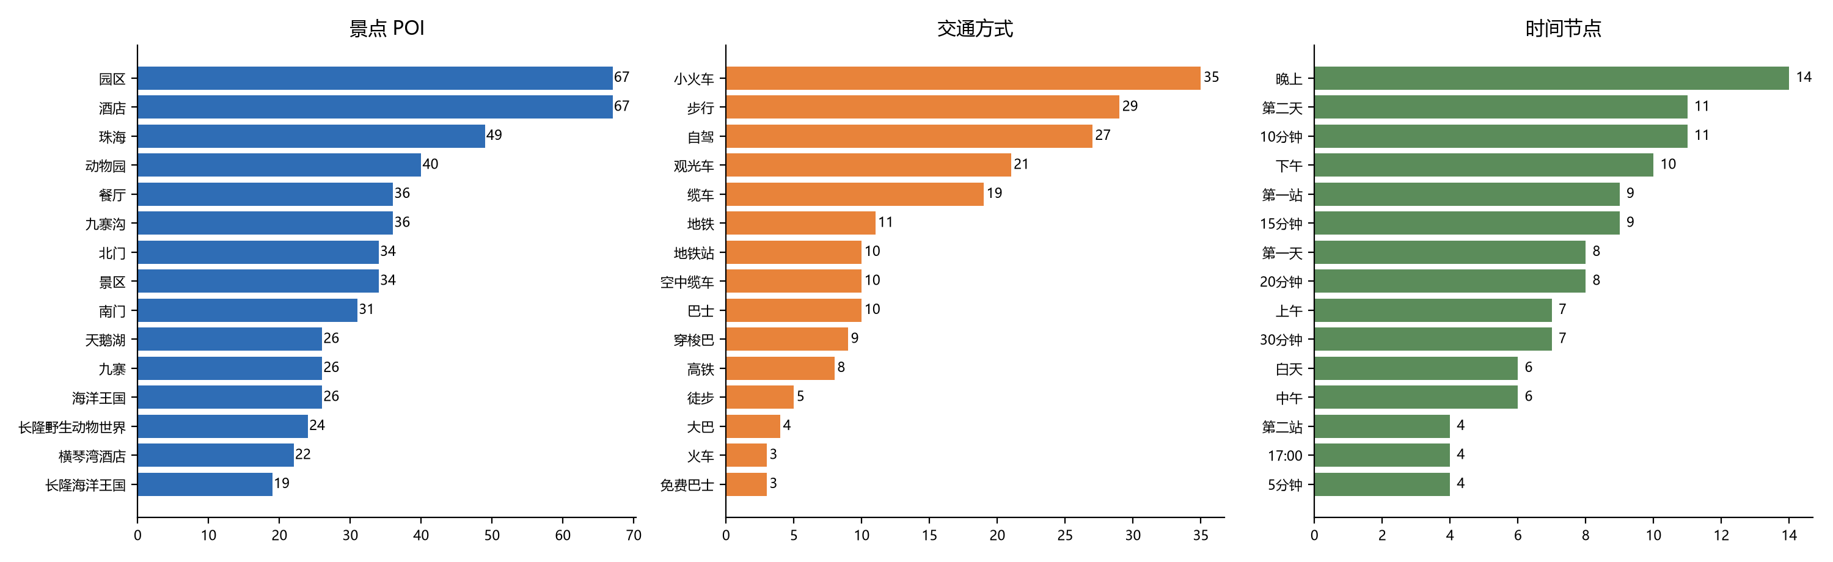
图2-1 第一版三类实体词频（未加停用词）
按词频表整理出 47 个停用词，分三类：泛称（园区、景区、度假区、酒店、餐厅、商店）、城市与区域名（珠海、广州、九寨、四川）、动作（入园、出园、开园）。第二版做两件事：把这三类从景点实体里剔除，再加上自动发现的合成词。剔除让景点出现次数减少，合成词又补回一部分，最后从 1230 降到 837，不同景点词从 207 降到 195。交通与时间两类没有变化，说明这两项改动只作用在景点上。
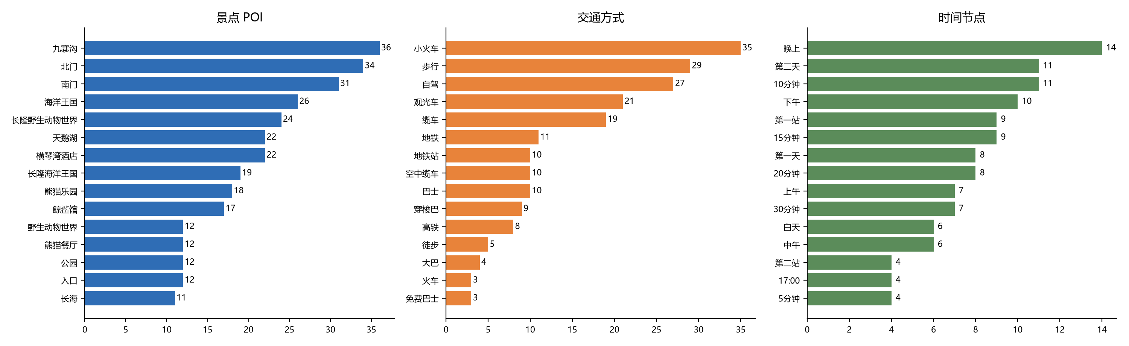
图2-2 第二版三类实体词频（加停用词后）
第二版第一名变成“九寨沟”（36），后面是北门 34、南门 31、天鹅湖 26、海洋王国 26、长隆野生动物世界 24。词频表从“设施与地名”变成了“景点与出入口”，与 2.1 的定义一致。

图2-3 第二版三类实体词云（时间类已隐藏纯钟点，避免字号被 07:00 这类词占满）
词云只作形状参考：景点类集中在少数几个高频词上，长尾很长；交通类几乎被“小火车”一个词主导；时间类则以时段和时长为主，钟点过于分散，画出来只剩一堆数字，所以在词云里隐藏了。

《数据挖掘》探索性实验报告

—实验项目3 游览路线的层级结构挖掘
3.1 路线描述模式与输入范围
官方路线共 6 篇，覆盖三种写法，另有一种零星出现。按解析难度排序见表3-1。
表3-1 官方路线的四种描述模式
模式 | 原文样子 | 出现在 | 解析难度
带时刻的编号站 | 第一站（10:00）：小火车游览 | GZCL-OFF-01 | 好解析，正则一条
只有编号没有时刻 | 第一站：长隆欢乐世界 | GZCL-OFF-03、ZHCL-OFF-01 | 能解析，但排不了时间
带时刻区间的箭头 | 沟口乘车→原始森林（07:00-08:10 一个小时车程） | JZG-OFF-01 | 最好解析，时间和起止点都有
纯箭头链 | 北门——小火车游览区——青龙山——……——出园 | GZCL-OFF-01、JZG-OFF-01 | 只能拿到顺序，没有时间

另有“时段——地点”的写法（上午——尖叫地带）在长隆两篇里零星出现，一并处理。九寨沟三日游那部分是散文式描述（“从九寨沟县城到神仙池 58 公里，驱车前往约 1 个半小时”），没有箭头也没有编号，解析器给不出步骤，这一部分不在支持范围内。6 篇官方里 5 篇解析出了路线，剩下一篇是珠海官网发的亲子攻略长文，按“01 交通方式”“02 住宿”分节，通篇没有路线结构，没有解析。
同一篇里混用两种写法的情况要单独处理。GZCL-OFF-01 先用箭头链把整条路线概述一遍，再用“第一站（10:00）”逐站展开，两段讲的是同一趟路。两种都收会得到 26 步，同一趟走两次，步骤号从 12 跳回 1。解析器只保留逐站那一段，因为它既有序号也有时刻，箭头链留作校验。
3.2 统一结构化表示与解析程序
统一表示用 step 列表，每条 step 九个字段：序号、时段、起始时刻、结束时刻、起点、终点、活动描述、交通方式、时间来源。时间来源要区分四种：原文写死（clock）、按区间推出（range）、按时段继承（period）、还是没有（none），验证时用来区分事实与推断。
{"route_id": "JZG-OFF-01-R1", "format": "arrow_time+period_block",
"steps": [
{"step": 1, "period": "上午", "time_start": "07:00", "time_end": "08:10",
"from": "沟口", "to": "原始森林", "activity": "", "transport": "车程",
"time_source": "range"}
]}
解析结果 6 条路线 66 步：广州长隆三条线 11、3、3 步，九寨沟一日游 20 步、二日游 26 步，珠海长隆 3 步。九寨沟那两条是按“一日/二日/三日”标题切开的，不切会串成一条 46 步的通票。
没有时刻的步骤不插值。缺时间的步骤 time_start 留空、time_source 记 none，时段能继承就继承，继承不到记“未标时段”。按平均间隔补出来的时间看着整齐，但下游会把它当成原文事实使用。
3.3 时间层级构建
时间层级按小时切四段：6–11 上午、11–13 中午、13–18 下午、18 点以后晚上。中午没有按常规的 12–14 点划，因为官方路线里 11:30 到诺日朗吃饭、13:30 已经坐车去长海，按 12–14 切会把这两步都归错。
九寨沟一日游的层级是：上午从沟口坐车到原始森林，下行经芳草海、天鹅海、箭竹海、熊猫海、五花海、镜海到诺日朗群海，8 步；中午在诺日朗中心站 2 步；下午去长海、五彩池，再回树正沟走到盆景滩出沟，10 步。广州长隆那条 11 步集中在中午和下午，上午只有小火车一步。
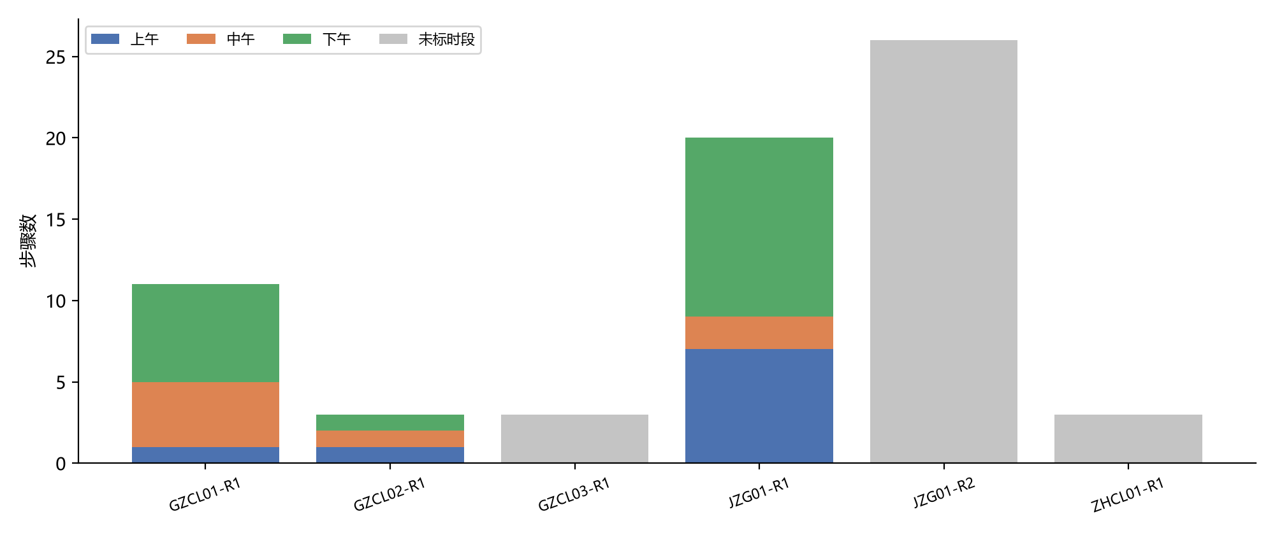
图3-1 各条官方路线的步骤在时段上的分布
图3-1 里三条路线落在“未标时段”：珠海那条、九寨沟二日游、广州“第一站：某园区”那条。前两条原文确实没写时刻，第三条只有编号。灰色越长说明那条路线的时间颗粒度越粗，不是解析失败。
3.4 名称归一化与稳健性
名称归一化分三层。第一层是明确的别名，手写表处理，六条：白虎山/百虎山、则渣洼沟/则查洼沟、诺日朗中心/诺日朗中心站、4D影院/四维影院、沟口/沟口站、天鹅美食/天鹅美食广场。
第二层去动词前后缀。“沟口乘车”归一成“沟口”，“前往长海”归一成“长海”，这类词是箭头链解析时带出来的，去掉动词才是地点本身。第三层是父子关系，只标记不合并：“九寨沟”是父区域，“五花海”是子景点；“长海”和“长海观景台”是地点与观景点。
父子关系不能合并，否则覆盖率会失真。游记里只要提一次“九寨沟”，就等于覆盖了官方路线的全部景点。所以归一化表里单独有一份父区域名单，统计时排除。
过度对齐的风险出现过一次。第一版没有去掉“乘车”这类动词后缀，官方序列里混进“沟口乘车”这个非景点，覆盖率从 0.47 掉到 0.40。补上动词后缀规则后回到 0.47。归一化不是越狠越好，每加一条规则都要回看指标有没有被带偏。
3.5 结构结果验证
验证做两件事：抽查单条路线每一步能否在原文找到对应句子，检查有没有漏步和顺序错乱。抽查用九寨沟一日游，它时间区间写得最全，好核对。
表3-2 九寨沟一日游逐步核对（节选 6 步）
步骤 | 解析结果 | 原文 | 判断
1 | 沟口→原始森林 07:00-08:10 | 沟口乘车→原始森林（07:00-08:10 一个小时车程） | 对
2 | 原始森林→芳草海 08:10-09:00 步行 | 原始森林→芳草海（08:10-09:00，步行 1 小时） | 对
3 | 芳草海→天鹅海 09:00-09:15 观光车 | 芳草海→天鹅海（09:00-09:15，观光车） | 对
8 | 镜海→诺日朗群海 11:10-11:25 观光车 | 镜海→诺日朗群海（11:10-11:25，观光车） | 对
9 | 诺日朗群海→诺日朗中心站 11:30-13:30 | 诺日朗中心站（11:30-13:30 午餐休息） | 对
10 | 诺日朗中心站→长海 13:30-14:20 观光车 | 诺日朗中心站→长海（13:30-14:20，观光车） | 对

20 步都能在原文找到对应句子，没有凭空生成的步骤，顺序与原文箭头方向一致。有两处原文本身前后重叠：双龙海→盆景滩写 17:00-17:20，盆景滩→沟口写 17:00-17:35，起始时刻都是 17:00，照原样记入，没有按后一段的起始时刻修正。
3.6 官方与游客实际路线对比【附加题】
对比用九寨沟一日游：官方路线 20 步 19 个地点，游客路线取自 JZG-NOTE-03 的行程总结，12 个地点。指标算五个：景点覆盖度、Jaccard、最长公共子序列、顺序一致性、时段分配。
表3-3 官方路线与游客实际路线的结构对比
指标 | 数值 | 含义
景点覆盖度 | 0.47（9/19） | 官方 19 个地点里，游客走过 9 个
Jaccard | 0.41 | 两边集合的交并比
最长公共子序列 | 6 | 顺序一致的最长部分
顺序一致性 | 0.50 | LCS 除以较短序列长度
时段分配 | 官方 35/10/55，游客 21/7/71 | 上午/中午/下午所占步数比例

时段分配这一项差异最大。官方把 35% 的步骤放在上午，游客只有 21%；下午官方 55%、游客 71%。官方全程 600 分钟、平均每步间隔 32 分钟，游客路线原文没有时刻，这一项算不出来，只能比步数比例。
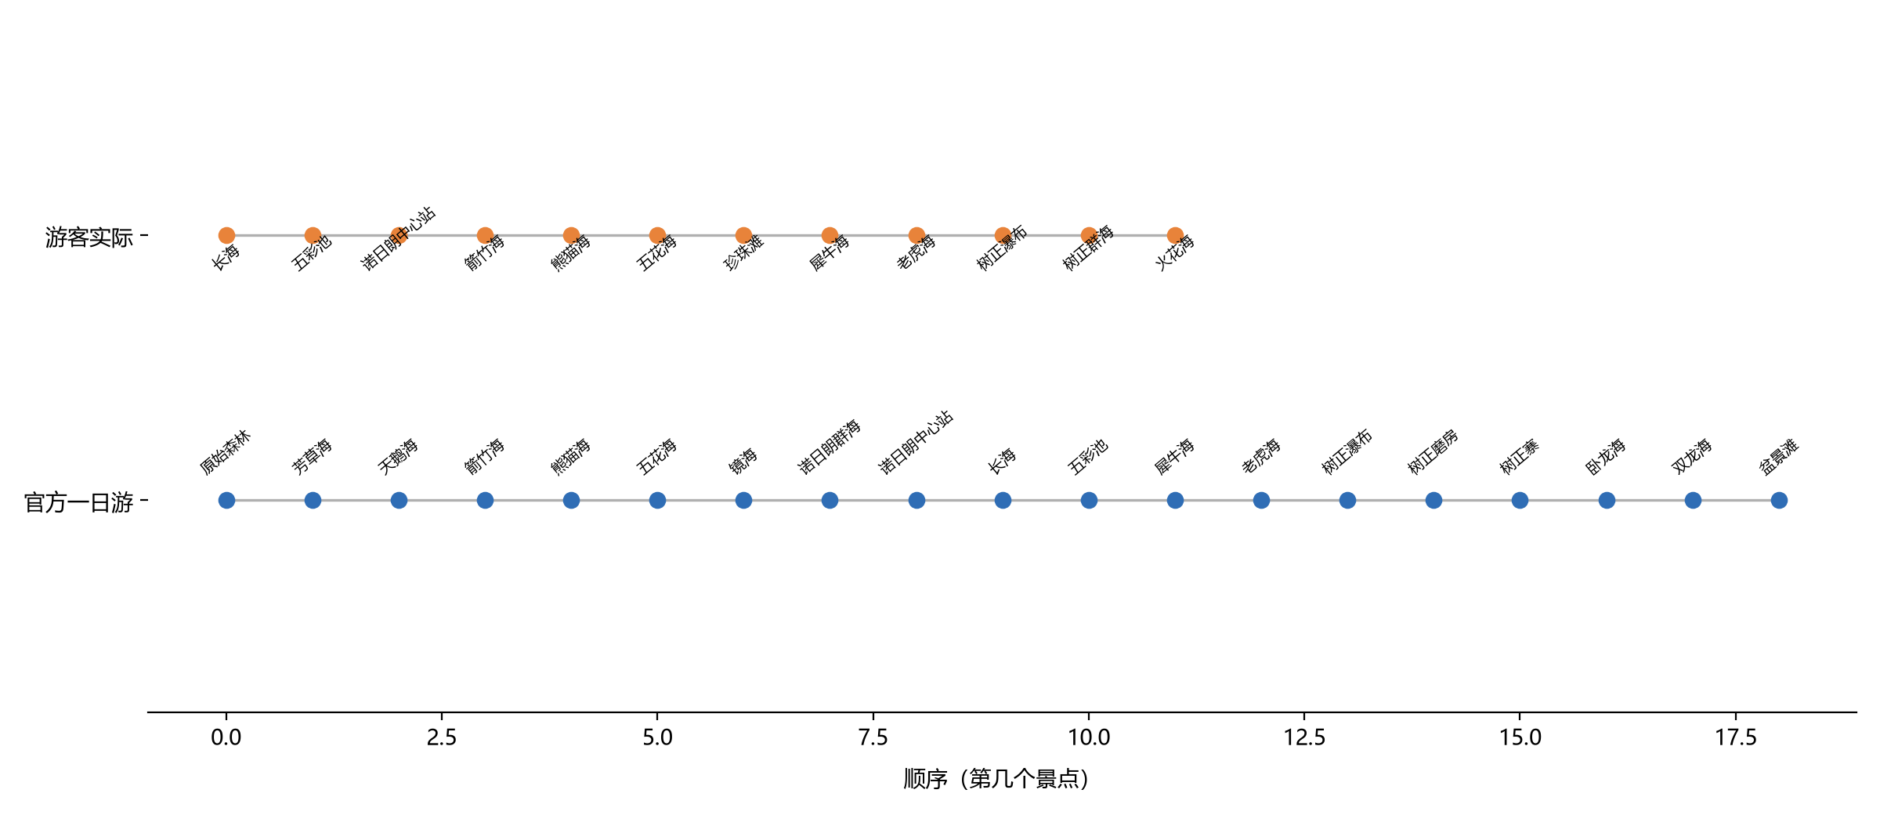
图3-2 九寨沟一日游：官方顺序与游客实际顺序对照
差异的原因有三点，都能在原文里找到依据。第一是方向：官方从沟口坐车到最里面的原始森林，一路下行；游客先到长海、五彩池，再折回树正沟，两次换乘方向相反。第二是取舍：游客跳过了原始森林、芳草海、天鹅海这三段需要步行的点，只保留珍珠滩、树正群海、火花海。第三是节奏：游客把 71% 的步骤压在下午，上午进沟后先坐车到终点再往回走，与官方“上午密集、下午收尾”相反。
这组对比只能说明一条路线的差别，不能推广。游客样本只有 1 篇，还是一篇结构清晰的总结，多数游记里的路线是夹在叙述里的，提取不出来。上面的三个原因属于个案解释，不是统计结论。

《数据挖掘》探索性实验报告

—实验项目4 程序性知识的共指消解
4.1 代词检测与待消解样本
代词检测在段落的句子层面做：先用标点断句，再用正则匹配 10 个代词（它、它们、他们、她们、这里、那里、这儿、那儿、这边、那边）。命中后记录代词、所在句、上一句和全篇位置，四条信息缺一不可，“上一句”是消解时的主要线索。
限定只在游记里找。“我们”不参与，旅游文本里它多是泛指作者一行人，没有具体先行词；“其它”“其他”里的“它”先屏蔽，否则会多出一批假样本。
表4-1 代词检测结果
代词 | 出现次数 | 主要语境
这里 | 57 | 指段落正在讲的景点，如“在这里生活着大熊猫”
它们 | 17 | 指前面出现的动物群体
它 | 16 | 指单个动物或景点
他们 | 6 | 指游客或工作人员
她们 | 5 | 指女性游客
那里 | 3 | 指远处的景点或区域

共检出 104 处，分布在 10 篇游记里。“这里”占 55%，比例远高于其他代词，这与游记的写法有关：介绍完一个景点，紧接着用它指代同一处。
4.2 人工标注真实先行词
从 104 处里取 13 处人工标注，每个样本标三项：先行词、类型、是否本来就没有先行词。类型分四类：POI、动物、人物、篇章（“在这里感谢”这类话语标记）。标注保存在 coref_gold.json，逐条带一句标注理由。
13 例里 3 例没有明确先行词：C001“在这里感谢那些写攻略的朋友”、C002“这里重点提醒”、C005“它们”指一类动物但上文没点名。这 3 例单独统计，不混进准确率，否则“拒答”和“答错”会被算成一回事。
同一句出现两个相同代词的情况，标注时按出现顺序编号（C026-1、C026-2），避免消解时把后一个的先行词写到前一个上。这批数据里有 2 句属于这种情况，都在长隆的游记里。
4.3 消解方法与实现
消解用规则打分，不用模型。候选先行词取自代词前 60 字里的名词（以 jieba 词性 n/ns/nz/nr 等为准），再加上项目2 识别出的 POI。同一词只保留最后一次出现的位置。
打分两项相加：词是 POI 加 3 分，距离分取 1/(距离+1)，距离按字符算，取分数最高的。加类型分是因为“这里”在后文八成指景点，而距离最近的往往是个动作或抽象名词（“智商”“策略”），纯按距离选会选错。
候选能不能生成出来，比打分更重要。三条措施都是冲着这个来的。第一，把项目2 识别出的景点名回喂给 jieba（add_word），否则“黑颈天鹅”仍会被切成两块；第二，相邻词能拼成中心词结尾的就拼一次再当候选，这条不受词频限制，所以只出现一次的复合专名也有机会进列表；第三，指人的代词（他们/她们）换一套打分，地点不加分，改给动物名加分。C004 那句“一头成年大象……他们非常聪明”，按原来那套会被前面的“亚州森林”抢走。
同分时取名字更完整的那个。“天鹅湖”和“天鹅湖缆车”分数一样时选后者，原句说的是坐缆车这件事，不是湖本身。
这一步的输出除了对应关系，还有消解后的句子。不过把“这里”换成景点名之后，句子经常更别扭（“在百虎山感谢那些朋友”），所以消解文本只作检查，不当最终产物。往项目6 传的是“代词→先行词”的对应关系。
4.4 消解结果与输出
输出 coref_result.json，每条记录含代词、原句、候选列表（带分数与距离）、预测先行词、人工标注、是否正确。候选列表保留下来是为了区分两种错误：没找到合适候选，还是找到了但排序错了。这两种的改法完全不同。
{"id": "C027", "pronoun": "它", "pred": "百虎山", "gold": "百虎山",
"candidates": [{"text": "百虎山", "is_poi": true, "dist": 3, "score": 3.25},
{"text": "老虎", "is_poi": false, "dist": 9, "score": 0.10}],
"correct": 1}
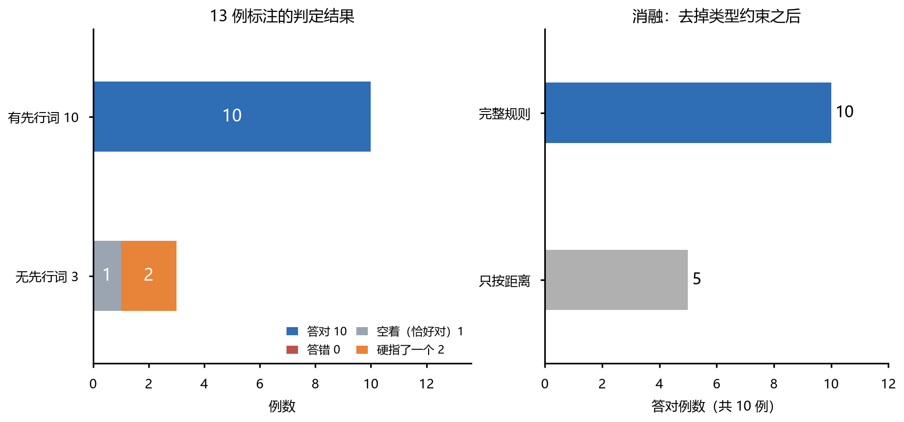
图4-1 13 例标注的判定结果（左）与去掉类型约束后的消融（右）
4.5 人工核验与评价
13 例里 10 例有明确先行词，规则 10 例全对，准确率 1.00；覆盖率 10/13 = 0.77。另外 3 例本就没有先行词，其中 2 例被硬指了一个词，1 例恰好留空。这个 1.00 要打个折看，理由见本节最后一段。
表4-2 10 例可判定样本的消解结果
编号 | 代词 | 预测 | 标注 | 结果
C004 | 他们 | 大象 | 大象 | 对，靠动物名约束翻盘
C006 | 这里 | 天鹅湖缆车 | 天鹅湖缆车 | 对，靠同分取长名
C009 | 这里 | 澳洲森林 | 澳洲森林 | 对，靠合成词
C010 | 它 | 黑颈天鹅 | 黑颈天鹅 | 对，靠合成词
C014 | 它 | 欧洲山地 | 欧洲山地 | 对，靠合成词
C025 | 那里 | 金蛇秘境 | 金蛇秘境 | 对
C026 | 这里 | 百虎山 | 百虎山 | 对
C027 | 它 | 百虎山 | 百虎山 | 对
C031 | 它 | 豚尾猴 | 豚尾猴 | 对
C032 | 这里 | 大熊猫中心 | 大熊猫中心 | 对

改之前是 5/10，五处错误里四处因为复合地名被切碎（“澳洲森林”→“澳洲”＋“森林”），第五处是“他们”被前面的地名抢走。加上合成词、动物名约束和同分取长名之后变成 10/10。
做了个消融：去掉全部类型约束，只在同一批候选里按距离选最近的名词，答对 5 例，准确率 0.50。类型约束在 10 例里贡献了 5 例。
这个 1.00 不能当方法的真实水平，两条理由。一是样本只有 10 例，错一例就是十个百分点。二是那三条规则都是看完标注里的错误才补的，动物名表更是照着 C004 写的，存在对着标注调规则的问题。要说明这套打分真的有用，得换一批没参与调规则的样本重测，这一步写在总结里。

《数据挖掘》探索性实验报告

—实验项目5 条件性游览建议的抽取
5.1 输入与抽取规则设计
输入是 17 篇文档的段落文本，输出是“条件→建议”的映射表。条件句在游记里长得不统一，规则按两种句式切：有“如果/假如/若/要是”的，以第一个逗号为界，前半是条件；没有条件连词的，用建议触发词（建议、可以、记得、千万别、最好）切前后。
表5-1 三类抽取规则
规则 | 触发条件 | 切分方式 | 命中条数
if_pattern | 条件连词：如果、假如、若、要是 | 连词到第一个逗号为条件，其后为建议 | 35
adv_pattern | 建议词 + 前文 ≥4 字 | 建议词前为条件，前到句首或分号为界 | 143
adv_only | 建议词前不足 4 字 | 整句作建议，条件留空 | 24

规则有优先级：先试 if_pattern，命中就不再走建议词。“如果下雨，建议带伞”如果按建议词切，条件会变成“如果下雨”，“如果”这个词反而留在条件里，读起来别扭。
5.2 批量抽取与复杂表达处理
抽之前先断句，按。！？；和换行切，长句再按逗号补切一刀。断句太粗会把两条建议粘成一条，太细会把条件和建议拆到两个句子里，最后定在分句这一级，条件句多数落在一个分句内。
两处边界问题要单独处理。“别”在“特别”“别的”“分别”里不是祈使，“可以”在“不可以”“没可以”里是被否定的，第一版就出过“不允许带别的食物”被切成“不允许带”+“可以带别的食物”这种反义结果。现在加了两道检查：看“别”前一个字是不是“特/分/区/级/类/性”，看“可以”前一个字是不是否定词。
“别有一番韵味”“别处很难见到”“另外”这类是在写景或转折，不是建议，开头就被排除。公众号文末的互动引导（关注、留言、二维码）也一并过滤，共 2 条。
切出来的条件两端还要清理一遍。切分点落在句中时，尾巴上常挂着半截话（“跳跃距离和安全距离范围专门设置了壕沟，这样我们不仅”），头上常挂着介词（“从”“在”“当”）。清理表把连词、代词、时间词逐层剥掉，剥完不足三个字就不剥。加这一层之后，抽 20 条里条件带半截话的从 7 条降到 0 条。
5.3 映射表、分类与去重
映射表字段八个：id、doc_id、scenic_area、text_type、condition、advice、rule、cond_type。cond_type 按条件里的关键词分成 11 类，分不出来记“其他”。
表5-2 条件类型分布（202 条）
类型 | 条数 | 典型条件
其他 | 125 | 条件为一段描述、无法归类，如“动物园九点半开园，开车族”
通用 | 24 | 没有条件的建议，如“一定要提前网上购票”
餐饮 | 14 | 自带食物、园内吃饭、餐厅价格
人群-儿童 | 12 | 带孩子、婴儿车、孩子走不动
装备 | 8 | 防晒、雨具、充电宝、现金
交通 | 5 | 停车、接驳、地铁
时间 | 5 | 早上几点到、避开高峰
票务 | 3 | 取票、身份证、年卡
人群-老人 | 2 | 带爸妈、走不动
体力 | 2 | 步行距离、爬坡
天气 | 2 | 下雨、暴晒

去重按建议文本前 24 字判断，先去完全相同，再去近重复（去掉标点后前 24 字一致）。抽取阶段 204 条，去重后 202 条。同一景区同一建议的多种说法只留一条，否则映射表会被“记得带伞”“一定要带伞”“别忘带伞”撑散。
5.4 人工校验与误差分析
随机抽 20 条人工核对，逐条看条件与建议是否配对。加了两端清理之后再抽一次同样 20 条，前后对比见表5-3。
表5-3 同一批 20 条抽查的前后对比
问题 | 例子 | 清理前 | 清理后
条件带半截话 | 「…设置了壕沟，这样我们不仅」→「可以看到猛兽们自由活动」 | 7 | 0
条件其实是背景陈述 | 「象园是一个集展示和互动于一体的园区」→「可以亲自与大象互动」 | 6 | 6
条件与建议错配 | 「能坐到靠窗的位置请尽量选择靠窗」→「大熊猫中心可以带小朋友们…」 | 1 | 1
抽到的不是建议 | 「推荐指数：※※※※」 | 1 | 1

边界问题解决掉了，剩下三类规则解决不了。背景陈述那 6 条最典型：“象园是一个集展示和互动于一体的园区”是介绍，不是条件，但句法上和建议句没有区别，规则只看词序，看不出主语是谁。要分清得用语义角色标注（LTP、HanLP）或者句法分析，这一步没做。
5.5 分类统计与可视化
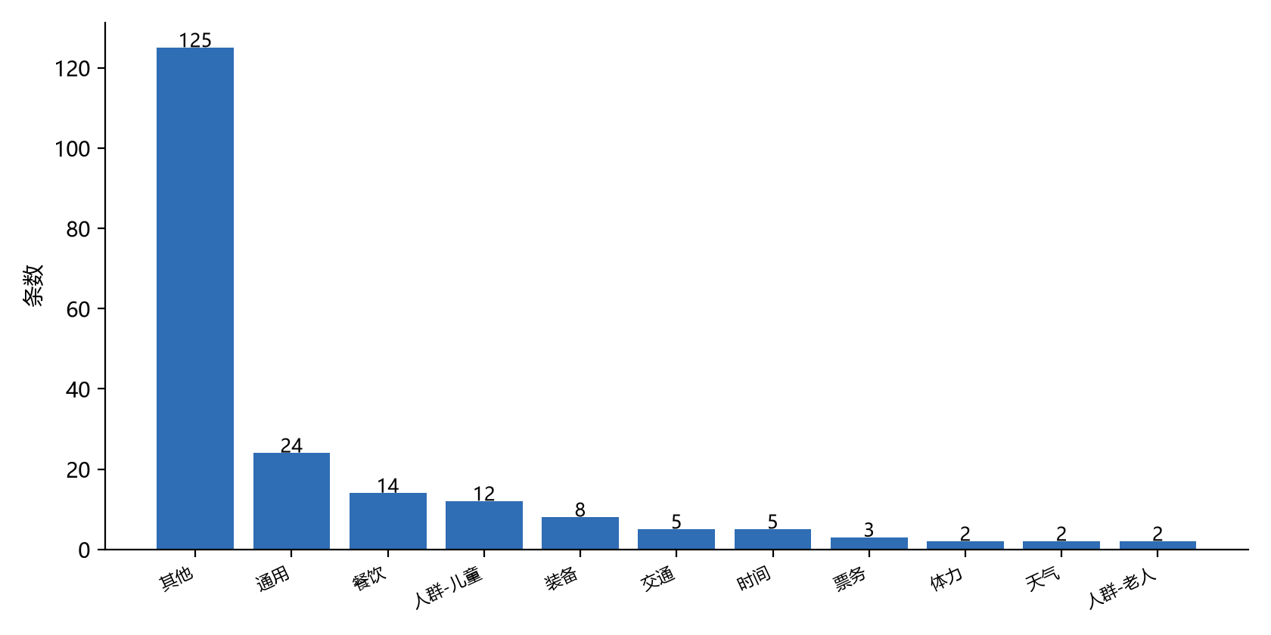
图5-1 条件建议的类型分布
202 条里 140 条来自游记、62 条来自官方路线。官方那部分多是票务和时间提示，游记那部分多是吃住行与体力安排，两类来源的分布差异明显。

《数据挖掘》探索性实验报告

—实验项目6 多源程序性知识的融合与图谱可视化
6.1 输入关联与融合策略
输入三份：项目3 的 routes.json（6 条路线 66 步）、项目2 的 entities_v2.json（核对景点写法）、项目5 的 conditions.json（作景点节点的 tips 属性）。关联键是景点名，三份都用项目3 归一化后的写法。
表6-1 三份输入的融合方式
输入 | 内容 | 在图里的角色 | 融合键
routes.json | 66 步，含起止点、时刻、交通 | 步骤节点与 NEXT 边 | to / from 字段
entities_v2.json | 1266 个实体，195 个景点词 | 节点命名与去重依据 | 实体文本
conditions.json | 202 条条件建议 | 景点节点的 tips 属性 | scenic_area + 景点名

条件建议没有建成节点，挂在景点属性上。建成节点的话，一个景区要加进上百个建议节点，图会从二十几个点涨到一百多个，路径全被遮住。挂属性同样能查，代价是没法直接按建议类型遍历。
6.2 对齐样例与噪声诊断
对齐前先看两侧写法差多少。项目3 归一化后的景点名是“原始森林”“诺日朗群海”，项目2 的实体里还有“原始森林景区”“诺日朗群海观景台”这类写法，两边能直接对上的占八成。
对不上的分两种处理。父子关系（长海 / 长海观景台）保留两个节点，加一条 BELONG 边；纯写法差异（白虎山 / 百虎山）在项目3 的别名表里已经合并，这里直接用合并后的名字。
噪声诊断发现两类问题。一是范围外的景点：项目2 一共 195 个景点词，与九寨沟一日游路线重合的只有 19 个，其余 176 个来自另外两个景区，或只在游记里提过一次，没有入图，它们连不成路径。二是时间节点：项目3 只给了时段，没给具体钟点，图里的时间节点只有 3 个，粒度比预期粗。
6.3 图谱模式（Schema）设计
表6-2 图谱 Schema
元素 | 类型 | 含义 | 数量
景区 | 节点 | 一个景区一个节点，作为子图入口 | 1
景点 | 节点 | 路线里出现的地点，含出入口 | 20
时间 | 节点 | 上午/中午/下午三个时段 | 3
BELONG | 边 | 景点属于景区 | 20
AT | 边 | 景点落在某个时段 | 20
NEXT | 边 | 相邻两步的先后关系，带交通方式属性 | 19

只建了一个景区的图：九寨沟一日游。三个景区的路线结构和时间粒度都不一样，混在一张图里会出现两套 NEXT 语义，读图的人分不清哪条边属于哪条路线。
NEXT 边带三个属性：step（第几步）、transport（交通方式）、period（时段）。属性能表达“从 A 到 B 是坐观光车还是走路”，但没法表达并行关系，这也是单路线建图的原因之一。
6.4 构建实现与结构化输出
构建用 NetworkX，读 routes.json 后按角色建节点和边，输出三份：graph.json（node-link 格式）、graph_nodes.csv、graph_edges.csv。CSV 给不会用 Python 的人看，JSON 给程序读。
节点 id 直接用名称，不加前缀。景点名在三个景区之间基本不重名，只有“北门”“南门”两个长隆都有，所以只建了九寨沟的图，这个冲突暂时不存在。要扩到三个景区，节点 id 需要改成“景区码:景点名”。
{"nodes": [{"id": "原始森林", "label": "原始森林", "ntype": "景点",
"tips": ["建议早上第一批进沟"]}],
"links": [{"source": "原始森林", "target": "芳草海", "rel": "NEXT",
"key": "next", "step": 2, "transport": "步行"}]}
6.5 图谱可视化
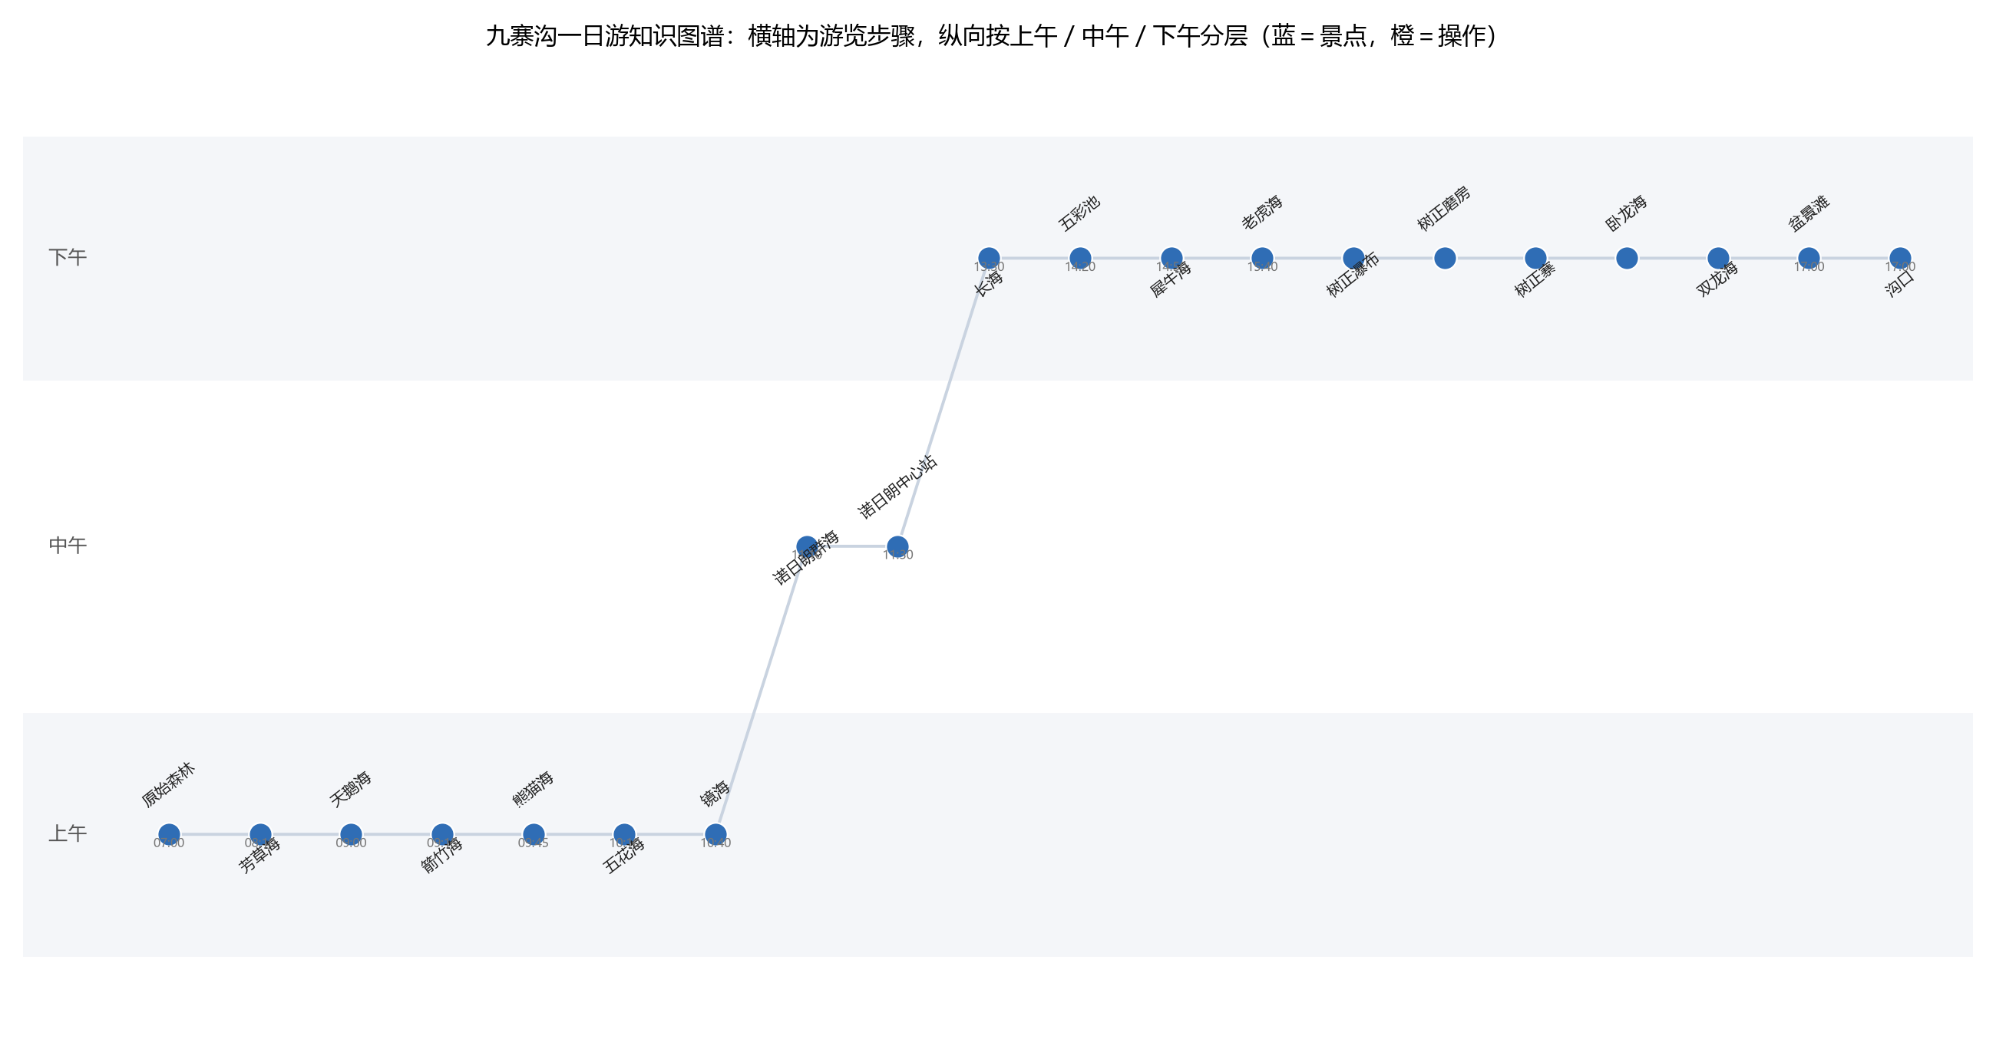
图6-1 九寨沟一日游知识图谱：横轴为步骤，纵向按上午／中午／下午分层
布局没有用弹簧模型。一条链用弹簧布局会绕成几个圈，节点叠在一起看不清。现在横轴是步骤序号，纵轴是时段，蓝点是景点，橙点是“看火烈鸟”这类动作，点上的小字是时刻。路径从左到右，一眼能看出上午密集、中午两步、下午拉长。
6.6 质量验证与结果分析
表6-3 图谱质量检查
检查项 | 方法 | 结果
连通性 | 弱连通分量 | 1 个，20 个景点全连通
最长路径 | 按 NEXT 边求最长链 | 19 步，与路线步数一致
节点度数 | 统计入度出度 | 中间节点度为 2，首尾为 1，没有孤立点
边语义 | 逐条核对 transport | 19 条 NEXT 边中 18 条有交通方式，1 条原文未写
属性完整性 | 检查 tips | 2 个景点挂上了条件建议，其余 18 个没有对应建议

检查下来两处不足。一是时间粒度：图里只有三个时段节点，没有具体钟点，问“几点到五花海”这种问题答不了。二是建议覆盖：20 个景点里只有 2 个挂了 tips，因为项目5 的建议大多不带景点名，只能按景区挂到父节点上。

《数据挖掘》探索性实验报告

—实验项目7 程序性知识应用：旅游规划Agent
7.1 架构与LLM接入
Agent 按 ReAct 的方式做：每一轮先想下一步做什么，再调一个工具，读回结果，根据结果决定下一轮。循环的出口有两个：信息够了就生成行程，关键信息缺了就反问用户。七个测试场景里，出口不止这两个，还有“库里没有这个景区”和“约束冲突”，见 7.3。
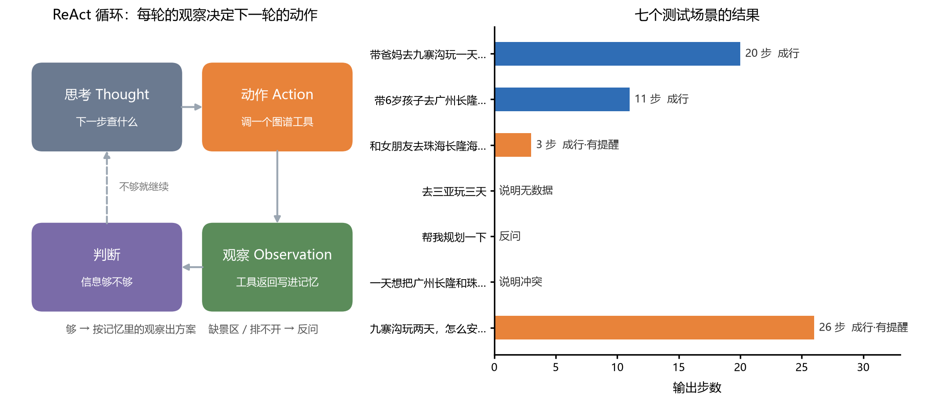
图7-1 ReAct 循环结构（左）与七个测试场景的结果（右）
工具五个，全部读项目3/5/6 的产物，不把图谱内容拼进提示词：check_area 查景区是否存在，get_route 取结构化路线，search_spots 取景点，get_tips 取注意事项，tailor_route 按人群裁剪并给步骤打标。每个工具有明确的入参和返回结构，见 7.2。
“谁来想”这一步可以换。设了 OPENAI_API_KEY 就由模型输出下一步的 Action，没设就用规则策略，两条路共用同一个循环和同一套工具。本次跑的是规则策略，LLM 分支的代码在 p7_agent.py 的 _llm_think() 里，没有 key 时自动回退到规则，不会中断。
7.2 图谱查询工具封装
表7-1 五个工具的输入输出
工具 | 输入 | 输出 | 数据来源
check_area | area | {exists, routes, available} | routes.json
get_route | area, days | {route_id, steps, step_count, span, coarse} | routes.json
search_spots | area, visitor, top_k | {hit, spots[]} | entities_v2.json
get_tips | area, keyword | {count, tips[]} | conditions.json
tailor_route | route, visitor | {steps[], count, skipped} | get_route 的返回

get_route 多返回一个 coarse 标志：步数少于 5 时置真，表示这条路线只到园区级。这个标志是给策略用的：用户要两天、路线只有三步，就得在回答里说明，不能当两日游方案直接输出。
工具异常不抛出。try 里跑，出错时返回 {ok: False, error}，观察文本记一条，策略继续走下一步或直接收尾。这样一次工具失败不会让整个会话崩掉。
7.3 闭环编排与回退策略
策略是一个按状态判断的函数，读槽位和已有观察决定下一步。四类判断按顺序：提了多个景区但只给一天，直接说明排不开；没提取到景区，反问；景区不在库里，说明没有；其余情况按 取路线 → 取景点 → 取建议 → 裁剪 → 收尾 逐轮推进。
# 规则策略（p7_agent.py 的 _rule_think），按顺序判
if len(areas) >= 2 and days <= 1: return final(conflict)
if not area: return ask(景区)
if check_area not in obs: return action(check_area)
if not obs["check_area"].exists: return final(no_data)
if get_route not in obs: return action(get_route)
if route.coarse and days >= 2: note("颗粒度不足")
if search_spots not in obs: return action(search_spots)
if get_tips not in obs: return action(get_tips)
if tailor_route not in obs: return action(tailor_route)
return final(done)
五种收尾状态：ok 正常出方案；partial 出方案但带提醒；need_info 反问；no_data 库里没有；conflict 约束冲突。状态写进 agent_runs.json，测试时按状态统计，不看回答文本是否“像样”。
回退有三处。路线颗粒度不足时加提醒而不是换路线，因为库里没有更细的路线可换；工具返回空时记 note 并继续，不重试同一个调用，避免循环空转；轮次用完但已经拿到路线时，直接按原路线输出，并注明没做人群裁剪。
7.4 多场景功能与鲁棒性测试
七个场景覆盖四类约束：人群（老人、亲子、情侣）、天数（一天、两天）、景区（三个都试过）、异常输入（不存在的地方、信息不足、约束冲突）。结果见表7-2。
表7-2 七个场景的测试结果
输入 | 预期 | 实际结果 | 状态
带爸妈去九寨沟一天，走不动太久 | 识别老人，步行段标注 | 20 步，8 处步行标“可跳过” | ok
带6岁孩子去广州长隆一天 | 识别亲子，给完整步骤 | 11 步，3 处标“适合孩子” | ok
情侣去珠海长隆两天 | 识别情侣与两天 | 3 步园区级路线，提示撑不起两天 | partial
九寨沟玩两天 | 取二日游路线 | 26 步，提示原文没写时刻 | partial
去三亚玩三天 | 如实说没有 | 回“没有三亚的数据”，列出可用的三个景区 | no_data
帮我规划一下 | 反问缺什么 | 反问去哪个景区 | need_info
一天玩广州长隆和珠海长隆 | 说明排不开 | 说明两地不在同一片区域，建议分两天 | conflict

四个场景成行（含两个带提醒），三个场景给出了非行程回答。信息不足时反问缺什么，约束冲突时说明两地排不开，这两种情况都单独处理，不并到“没有数据”里。
只有两个场景真正用到了图谱的细粒度信息：九寨沟和广州长隆。珠海那条路线只有三步，不管用户说几天，输出都是三个园区名，这说明问题不在 Agent，在项目3 对这篇官网文档的解析。
7.5 一次完整执行与失败分析
拿第一个场景完整走一遍，六轮，每轮的思考、动作、观察都记在 agent_runs.json 里。
表7-3 九寨沟一日游的 ReAct 轮次
轮次 | 思考（为什么做这一步） | 动作 | 观察
0 | 先拆约束 | parse_slots | 九寨沟／老人／1 天
1 | 确认景区在不在库里 | check_area | 库里有 2 条路线
2 | 取符合天数的路线 | get_route | JZG-OFF-01-R1，20 步，07:00—17:35
3 | 看有哪些景点可排 | search_spots | 命中 68 个，取前 8 个
4 | 取注意事项 | get_tips | 5 条
5 | 按人群裁一版 | tailor_route | 成行 20 步，8 处标“可跳过”
6 | 信息够了 | final | —

核对方式是把回答里的每个景点名回查 routes.json：20 个景点都能在 JZG-OFF-01-R1 的步骤里找到，时刻也对得上（07:00、08:10、09:00……17:00）。回答里没有原文没有的景点，说明内容来自工具返回，不是模型自由发挥。
两处不合理。一是“可跳过”标了 8 处，几乎每两步一个，对老人来说这个提示太密。原因是裁剪规则只判交通方式是不是步行，没看这段路多长。九寨沟的步行段落多在 1 公里以内，真正走不动的只有原始森林到芳草海那一段。二是行程从 07:00 开始，对老人偏早，但官方路线就这么写，Agent 只是照搬，没有做合理性调整。
还有一处是数据问题：二日游那条 26 步的路线原文没有时刻，输出里全是地点名，看不出每天几点到哪。Agent 在提醒里说明了这一点，但没有能力补时间。
7.6 交互入口与配置
入口是命令行，两种用法：python src/p7_agent.py 跑七个预设场景，python src/p7_agent.py --ask "带老人去九寨沟一天" 跑单条。加 --llm 强制走模型决策。
表7-4 运行配置
配置项 | 作用 | 默认值
OPENAI_API_KEY | 模型 key，不设则走规则策略 | 空
OPENAI_BASE_URL | 接口地址，兼容其他 OpenAI 格式服务 | https://api.openai.com/v1
OPENAI_MODEL | 模型名 | gpt-4o-mini
--max_turns | 循环上限，超过就收尾 | 6

每次运行输出三份：agent_runs.json（逐轮记录与结果）、agent_demo.txt（可读的对话记录）、figures/p7_react.png（循环结构与场景结果）。复现只需 data/processed 下的四份中间产物，不需要联网。
7.7 旅游规划Agent示范用例
完整演示用第一个场景，输入“带爸妈去九寨沟玩一天，他们走不动太久”。
问：带爸妈去九寨沟玩一天，他们走不动太久
[0] parse_slots → 九寨沟／老人／1 天
[1] check_area → 库里有 2 条路线
[2] get_route → JZG-OFF-01-R1，20 步，07:00—17:35
[3] search_spots → 命中 68 个，取前 8 个
[4] get_tips → 5 条
[5] tailor_route → 成行 20 步，8 处标“可跳过”
[6] final → 输出行程
答：按九寨沟的一日精华游给你排了 20 步：
【上午】
原始森林（07:00）
芳草海（08:10），步行（可跳过）
天鹅海（09:00），观光车
……
【下午】
盆景滩（17:00），观光车
注意：一定要提前网上购票，当天不出票；建议租婴儿车。
七轮里有五轮在调工具，第六轮才生成回答。回答里的地点、时刻、交通方式全部来自 get_route 的返回，注意事项来自 get_tips，“可跳过”标记来自 tailor_route，没有任何一项是模型自己补的。

《数据挖掘》探索性实验报告

—实验总结：探索性实验总结反思

- 回顾并记录实验过程中出现的至少2个失败现象，并深入分析可能导致这些问题的原因；尝试提出针对性的改进思路或优化方案

- 失败现象记录
现象一：实体识别的后缀规则把普通名词收成了景点。抽 18 个景点实体回原文核对，“中九寨”“守宫”“壕沟”三个不是地点。“中九寨”来自“雨中九寨”，“守宫”是一种壁虎，“壕沟”是动物园的隔离沟。这一类到现在还在，没有修掉。
现象二：条件抽取里 125 条落在“其他”，占 62%。这部分不是切错，是条件本身就是一句背景介绍，比如“象园是一个集展示和互动于一体的园区”。规则看词序，分不出“介绍”和“前提”。
现象三：珠海长隆“两天”的需求只输出三步。那篇官网文档只有三个园区名，没有顺序也没有时刻，项目3 只能解析出三步，Agent 拿到三步也只能输出三步。
现象四：共指消解的 1.00 是调出来的。先看标注里的错，再补规则，合成词、动物名表、同分取长名，三条都是这么来的。10 个样本上全对，但换一批没参与调规则的样本还能不能全对，不知道。
- 失败原因深度分析
四个现象可以归到三层。
第一层是形式与语义的错位，管着现象一和现象二。后缀规则和条件切分都只看词形和词序，“以寨结尾”和“是地名”不是一回事，“分句在前”和“是条件”也不是一回事。规则能做形式判断，做不了语义判断，这是方法的固有边界，不是参数没调好。
第二层是数据粒度，管着现象三。官网那篇珠海文档 1254 字只写了三个园区名，下游所有项目都建立在这个粒度上：路线三步、图谱只敢画九寨沟、Agent 排不出两天。上游没有的东西下游补不出来。
第三层是评估本身，管着现象四。共指标注 13 例、条件抽查 20 条，样本这么小，一次误判就是十个百分点，规则又都是照着这些样本调的，两个问题叠在一起，报出来的数只能说明方向。
分词切碎曾经是最大的问题（改之前共指错五例里的四例），合成词规则接上之后缓解了。但它现在换了个形式继续存在：项目2 的词典仍然收不全，漏识别的比例没有量过。

3、改进/优化方案
针对后缀误判，可以在现有规则上加两道过滤，成本不高：候选词前面六字内出现过“到/去/在/从/游览/参观”这类位移或观看动词才收；再把项目3 解析出来的景点序列反哺进词典，路线里出现过的名字一定是景点。这两条能压掉“中九寨”“壕沟”，对“守宫”这种真动物名仍然无效，那种情况需要词表干预。
针对背景陈述被当成条件，规则已经到头了，得换工具。用 LTP 或 HanLP 做语义角色标注，把“象园是……”这种判断句和“开车族一定要早点去”这种条件句分开，判断依据是主语的语义角色而不是词序。这一步没做，工作量超出本轮范围。
针对对着标注调规则的问题，补一批不参与调参的样本。做法是把 104 处代词里还没标的 91 处再标 40 处，条件再抽 40 条，全部标完之后冻结规则，然后只在新样本上跑一次。这个数才是能写进结论的数。
针对路线颗粒度，在采集阶段就判断文档能不能用。现在只看能不能切出步骤，不看够不够用。加一条“路线步数 / 天数 ≥ 5”的检查，不达标的标成“仅园区级”，Agent 拿到这个标记直接提示用户，不用等到输出后才发现。
- 梳理现有技术方案的局限性
数据规模小。17 篇、4.6 万字、三个景区，其中珠海只有 5 篇、九寨沟只有 1 条官方路线。用户路线对比只有 1 条样本，条件分类里 62% 落在“其他”，这两个数字都撑不起统计结论。
评估样本更小。共指标了 13 例，条件抽了 20 条，实体抽了 18 个。规则又是照着这些样本调的，所以报告里那几个准确率只能当方向看。
规则泛化能力弱。实体词典按景区手写，条件触发词表也是人工列的，换一个景区要重写一遍；合成词规则依赖一份中心词表，中心词表没覆盖的类型照样漏。
图谱太浅。24 个节点、59 条边，只有九寨沟一条路线的骨架，没有景点属性（开放时间、适合人群、排队时长），也没有替代路线。20 个景点里只有 2 个挂上了条件建议。
LLM 没有实测。代码留了接口，环境里没有 key，这轮跑的全是规则策略。规则在七个场景里表现稳定，但它处理不了没见过的表达，“想在九寨沟看日出几点进沟合适”会被解析成“九寨沟 + 1 天”，答非所问。
- 选定一个优先突破的技术点，并给出说明
如果有一个学期，优先突破的是领域分词与实体边界。四个项目里三个的错误都从这里来：项目2 的后缀误判、项目4 的四例切碎、项目5 的条件边界。这一层不解决，上面的规则、模型、Agent 都建在不稳的地基上。
选它而不是选 LLM 接入，理由是可验证。LLM 能让回答更顺，但准确率提升说不清来自模型还是来自数据；分词改进可以直接用同一套标注测出来，改一步看一步。
- 突破该技术点的研究思路或实施方案
第一步，用现有产物自动造词典。项目3 已经解析出 6 条路线 66 步，里面的景点名逐个核对过；项目2 的 837 个景点实体里，跨文档出现两次以上的可靠度也高。两部分合并去重，能得到两三百词的领域词典，直接喂给 jieba.add_word。
第二步，给词典加词性约束。现在只加词、不加词性，jieba 仍可能把它切开再拼回去。把景点词标成 ns（地名）、设施标成 n，切分时优先成词，可以解决一部分“黑颈天鹅”式的问题。
第三步，做一版带边界标注的小评估集。现在只有 13 例共指标注和 20 条条件抽查，不足以判断改动有没有效。标 200 条实体边界（起止位置），每次改词典都跑一遍，看精确率和召回率怎么变，而不是靠眼看。
第四步才是接 LLM。等词典和评估集稳定了，用 LLM 做两件规则做不好的事：判断一个没见过的短语是不是景点，以及把“走不动太久”这类模糊约束翻译成可执行的过滤条件。这两件事规则写不出来，LLM 做起来成本低，也正好有评估集可以验收。
附录

一、提交前自查
□ 封面及小组贡献页已填写，组内评分合计为N×100%。
□ 7个实验及总结反思内容完整；未实现／未选做部分如实说明。
□ 报告、代码、结构化输出、图表和日志相互对应。
□ 总结含至少2个失败现象、至少2条具体局限及仅1个研究突破点。
□ 排版规范、语句通顺、图表清晰（图有图题，表有表题，图按顺序标号、图按顺序标号）。

二、提交时间与方式（按任务书）
截止：2026年11月20日24:00前。由各小组组长提交
文档命名方式：第X组_组长姓名_《数据挖掘》探索性实验报告
蔡毅老师班：1099235614@qq.com
许可老师班：2118151758@qq.com

